Отчет по государственным услугам за 2022 год.
Сведения об услугодателях: ГККП «Детская художественная школа города Степногорск при отделе образования по городу Степногорск управления образования Акмолинской области»
Юридический адрес город Степногорск, 2 микрорайон, здание №73.

Информация о государственных услугах:
В ГККП «Детская художественная школа города Степногорск при отделе образования по городу Степногорск управления образования Акмолинской области» в области сферы образования за 2022 год было оказано 63 государственных услуг:

403006 Прием документов и зачисление в организации дополнительного образования для детей по предоставлению им дополнительного образования - 63
803014 Прием документов для прохождения аттестации на присвоение (подтверждение) квалификационных категорий педагогическим работникам и приравненным к ним лицам организаций образования, реализующих программы дошкольного воспитания и обучения, начального, основного среднего, общего среднего, технического и профессионального, послесреднего образования - 0
Все государственные услуги в сфере образования оказываются на бесплатной основе.
За 2022 год жалоб о предоставлении государственных услуг не поступало.
Вся необходимая информация для услугополучателей размещена на сайте школы ГККП ДХШ http://vs0003.stepnogorsk.aqmoedu.kz в разделе «Государственные услуги».
На информационном стенде размещены стандарты и правила государственных услуг.
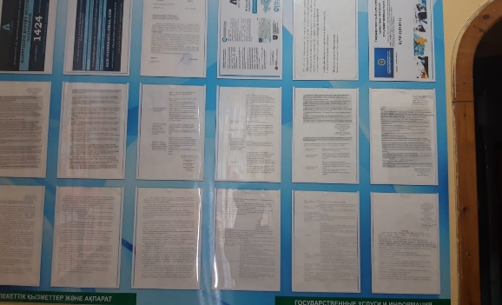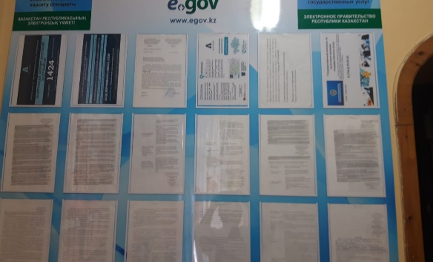

Функционирует уголок самообслуживания.
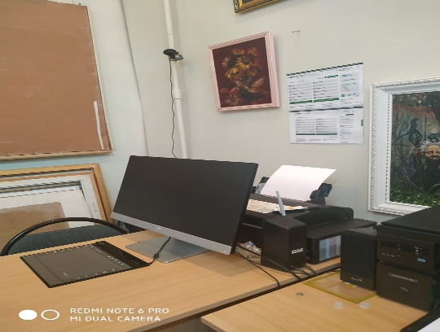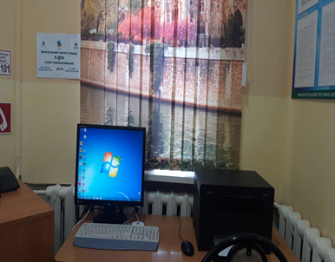

Так же, расположен пандус для инвалидов и имеется кнопка вызова:
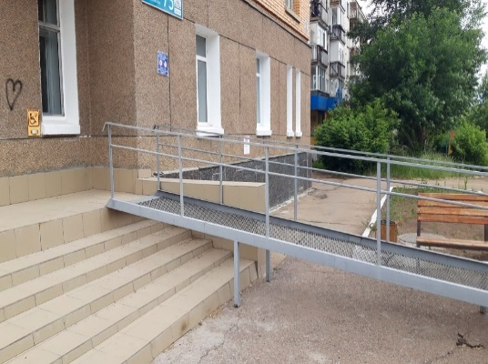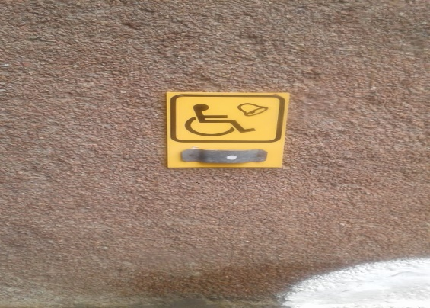

В Республике Казахстан вопросы улучшения процесса оказания государственных услуг выдвигаются на уровень стратегических задач современного и демократически ориентированного государства.

Руководитель А.Назаренко

Исп.Курмансеитова К.К.
Тел.:8(71645)6-10-13

